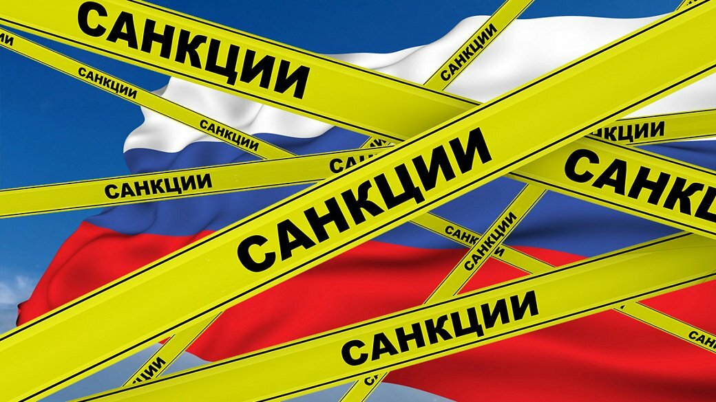
04 апреля 2022 года в МБОУ «СОШ №5» проведено мероприятие просветительской направленности –«Урок по санкциям»
Урок был проведен в 5-11-х классах с охватом - 161 человек (12 классов).
Цель урока: показать возможности России по преодолению негативных
последствий санкционного давления западных стран на экономическую
сферу жизни нашего общества, дать представление об основных
направлениях антисанкционной политики в Российской Федерации.
